AHMET C AN MER T

# İLETİŞİM

EĞİTİM

+90 534 588 9745

[ahmetcanmert25@gmail.com](mailto:ahmetcanmert25@gmail.com)

/ahmetcanmert

# HAKKIMDA

# Dördüncü sınıf bilgisayar mühendisliği öğrencisi olarak, backend geliştirme alanında özellikle .NET teknolojilerine odaklandım.

# Akademik ve proje deneyimlerim sayesinde, ölçeklenebilir ve verimli sistemler kurma konusunda sağlam bir yazılım mühendisliği temeli edindim.

# YETENEKLER

TRAKYA UNIVERSITESİ

BİLGİSAYAR

MÜHENDİSLİĞİ

2020-2024

# DENEYİM

Staj

BİLGE TEKNOLOJİ | Temmuz 2022 – Ağustos 2022

Bilge Teknoloji'deki stajım süresince, başlıca .NET teknolojilerini kullanarak web sayfası tasarımı ve geliştirilmesinde aktif rol aldım.

Veritabanı yönetimi için SQL ve nesne ilişkisel eşlemek için Entity Framework gibi araçları kullanarak çalıştım.

C#

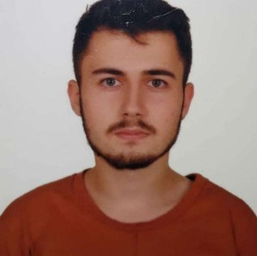

.net Python Flutter

# DİL

İngilizce Orta Seviye Türkçe Anadil

Staj

AFİNİTEM BİLİŞİM | Temmuz 2023 – Ekim 2023

Afinitem Bilişim'deki stajım süresince, C# kullanarak bir eczane otomasyon sistemi geliştirme ve Firebase kullanarak gerçek zamanlı bir sohbet programı oluşturma gibi iki ana projeye önemli katkılarda bulundum. Çalışmalarım, verimli kullanıcı odaklı modüllerin tasarımını yapmak, sistem güvenilirliğini artırmak ve kullanıcı kimlik doğrulama ile sorunsuz mesajlaşma özelliklerini uygulamayı kapsadı.